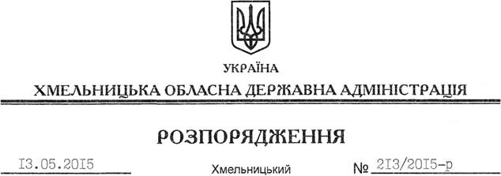

Про скасування розпоряджень голови Кам’янець-Подільської районної державної адміністрації

На підставі статей 6, 33, 39, 43 Закону України “Про місцеві державні адміністрації”, розглянувши лист-клопотання Державної інспекції сільського господарства в області від 27.04.2015 № 6-1004, з метою усунення порушень вимог земельного законодавства:
1. Скасувати розпорядження голови Кам’янець-Подільської районної державної адміністрації:
від 02 лютого 2015 року № 33/2015-р “Про надання дозволу на виготовлення технічної документації із землеустрою щодо встановлення меж земельної ділянки в натурі (на місцевості) для ведення товарного сільськогосподарського виробництва ТзОВ “Нове життя”;
від 13 лютого 2015 року № 55/2015-р “Про затвердження технічної документації із землеустрою та надання в оренду земельних ділянок для ведення товарного сільськогосподарського виробництва ТзОВ “Нове життя”;
від 26 березня 2015 року № 148/2015-р “Про внесення змін до розпорядження райдержадміністрації від 13.02.2015 № 55/2015-р “Про затвердження технічної документації із землеустрою та надання в оренду земельних ділянок для ведення товарного сільськогосподарського виробництва ТзОВ “Нове життя”;
від 31 березня 2015 року № 153/2015-р “Про затвердження технічної документації із землеустрою та надання в оренду земельних ділянок для ведення товарного сільськогосподарського виробництва ТзОВ “Нове життя”.
2. Кам’янець-Подільській районній державній адміністрації вжити у встановленому чинним законодавством порядку необхідних заходів, пов’язаних із скасуванням зазначених розпоряджень.
3. Контроль за виконанням цього розпорядження покласти на заступника голови обласної державної адміністрації відповідно до розподілу обов’язків.

Голова адміністрації М.Загородний

